Listen4Good

תוכן העניינים

הטמעה של מעגלי משוב ברמה גבוהה – מדריך ראשוני

כל הזכויות שמורות ל-© 2019 Listen4Good

החומרים מיועדים אך ורק לשותפי Listen4Good. אין להפיץ אותם.

ברוכים הבאים

איזה יופי שבאתם! בנינו את המדריך הזה כדי שישמש כמשאב ארוך טווח עבור ארגונים שהשלימו את תהליך הלמידה של Listen4Good (L4G). כעת, כאשר הגישה היומיומית למשאבי L4G נמוכה יותר, אנחנו רוצים לוודא שיש לכם כל המידע הדרוש כדי להמשיך במסע לעבר המשוב. אנחנו גם יודעים שכוח האדם בארגונים נוטה להתחלף בתדירות גבוהה. לכן, מדריך זה נועד:

- לחזור בקצרה על עיקרי הנהלים והעקרונות של Listen4Good כדי לשמר את הזיכרון הארגוני שלכם.

- לספק לכם תובנות וחומר למחשבה כדי שתמשיכו לתחזק את מעגלי המשוב ולהטמיע אותם בארגון שלכם.

סקירה כללית

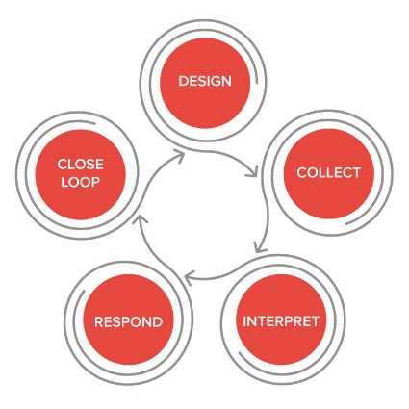איסוף שיטתי של נתונים מלקוחות באמצעות משוב והתייחסות אליו יכולה להוביל לשינוי משמעותי הן עבור הארגון והן עבור האנשים שאותם הוא משרת.

כדאי להציץ [בסרטון הזה](https://vimeo.com/315923111) כדי לראות כיצד המשוב שינה את פניה של עמותה אחת ביוסטון, או [בסרטון הזה](https://vimeo.com/324956322) כדי לראות כיצד המשוב הצליח להעצים בני נוער בפלורידה. כמי שעבדו עם למעלה מ-200 ארגונים עד היום, השלמת מעגל משוב שלם באיכות גבוהה לוקחת זמן – כשישה חודשים. המדריך הזה יעזור לכם לצלוח את **חמשת הצעדים** ליצירת נהלי משוב באיכות גבוהה, יסביר איך להתכונן לאיסוף נתוני משוב ויספק חומר למחשבה לאחר שתשלימו מספר מעגלים בהצלחה.

לפני שמתחילים / הכנת הארגון

גיוס הצוות

אדם בודד בתוך ארגון לעולם לא יוכל ליישם בהצלחה מעגלי משוב. אתם תזדקקו לעזרה לאורך הדרך, לכן חשוב להקדיש את הזמן ולהסביר לצוות את ה-"מה" וה-"למה" של תרגיל המשוב שלכם:

למה

חשוב להבהיר שהמטרה היא לשפר את חוויית הלקוח ולא להאשים או להעניש מישהו על בעיות בארגון.

מה

תנו לצוות תמונה רחבה ויכולת השפעה על לוח הזמנים ועל התהליך. שאלו אותם באילו נושאים כדאי לבקש משוב מלקוחות, או איך הכי נכון להפיץ את הסקרים. שתפו אותם בניתוח המידע שהתקבל.

**בנייה של תוכנית פעולה**

תוכנית פעולה (ראו נספח א') יכולה לסייע לכם לעמוד ביעדים ולתאם ציפיות מול הצוות. ובעיקר, היא יכולה לסייע לכם להציב יעד לגבי המועד שבו תרצו שתוצאות הסקר יהיו בידיכם. כך לדוגמה, אולי אתם זקוקים לנתונים לצורך ישיבת התכנון השנתית. אם תדעו מראש מתי תזדקקו לנתונים, תוכלו לחשב לאחור ולקבוע לוחות זמנים מציאותיים. תוכנית פעולה אפקטיבית כוללת גם הגדרה של מי צריך להיות מעורב, באיזו מידה, ובאילו שלבים בתהליך.

**בחירת תוכנית לניסיון ראשוני (פיילוט)**

גם אם השאיפה שלכם היא למסד מעגלי משוב בכל התוכניות שלכם, יהיה קשה לעשות זאת כבר בהתחלה. אנחנו ממליצים להתחיל עם תוכנית אחת או שתיים שמשרתות בין 50 ל- 100 משתתפים. אם התוכנית משרתת פחות משתתפים, ייתכן שסקר לא השיטה המתאימה ביותר ומומלץ לשקול [קבוצות מיקוד](https://listen4good.zendesk.com/hc/en-us/articles/360011789233-Tips-for-Running-a-Successful-Focus-Group) או ראיונות כשיטה חלופית.





מתן משוב בצורה כנה עלול להיות מפחיד, במיוחד כאשר אתה תלוי בארגון לצרכי מזון, מקלט או תעסוקה. לקוחות עלולים לא להאמין שהארגון אכן מעוניין במה שיש להם לומר, או שהם עלולים לחשוש מהשלכות שליליות אם יגידו משהו משמעותי. חששות אלו עלולים לגרום להם להדגיש את הפן החיובי ולא לבטא רגשות שליליים – דינמיקה שאנו מכנים "הטיית הנימוס".

אם כן, התפקיד המרכזי שלכם בהכנת הלקוחות הוא לעזור להם להרגיש כמה שיותר בנוח לספק משוב כן, שיכול להיות משמעותי.

מה

לפני שמתחילים / הכנת המשתתפים

כדי לעודד כנות, להתגבר על הטיית הנימוס ולבנות אמון, לעתים קרובות נדרש הארגון לקיים מספר סבבים של משוב ולהגיב בפעולות נראות לעין על מה שנלמד במסגרת הסבבים הללו. ככל שהלקוחות יסמכו עליכם יותר, כך מעגל המשוב יהיה משמעותי ואותנטי יותר. כמובן, אין צורך לומר שאתם חייבים להתכוון למה שאתם אומרים ללקוחות, ושהפעולות שלכם במהלך הסקר ולאחריו תהיינה משמעותיות יותר מהמילים שייאמרו. הטיפים הבאים יעזרו לכם לבסס אמון עם הלקוחות בשלב מוקדם:

עודדו לקוחות לספק משוב כן, בכל מצב. הבהירו שמשוב שלילי לא ישפיע על זמינות שירותים שונים עבורם.

הגדירו במפורש את מטרות איסוף המשוב. אתם לא עושים זאת כדי לקבל כסף או שבחים, אלא כדי להמשיך ולהשתפר על בסיס חוות הדעת של הלקוחות.

אנחנו ממליצים להתחיל עם משוב אנונימי. כך הלקוחות ידעו שהם מוגנים ושלא ייענשו אם יעבירו ביקורת. כמו כן, כדאי לחפש דרכים לערב את הלקוחות בשלב מוקדם, כדי שיביעו את דעתם על השאלות בסקר ועל תוכניתכם ליישום תוצאות הסקר.

ראו [דוגמאות](https://listen4good.zendesk.com/hc/en-us/articles/360024662533-What-are-recruitment-flyers-) לאופן שבו ארגונים אחרים הציגו את Listen4Good ללקוחות.

אחרי שהכנתם את הלקוחות ואת הארגון, תוכלו להתחיל את מעגל המשוב ולתכנן את סקר L4G שלכם.

שיתוף פעולה עם לקוחות

נצלו את המומחיות של הלקוחות שלכם לכל אורך תהליך המשוב! אם יש לכם קבוצת לקוחות מייעצת או לקוחות מסוימים שעמם אתם מתייעצים באופן קבוע, שאלו לדעתם ובקשו את עצתם בכל שלב. הזדמן לנו לראות שיתוף פעולה מוצלח של ארגונים עם לקוחות בשלבים שונים של התהליך:

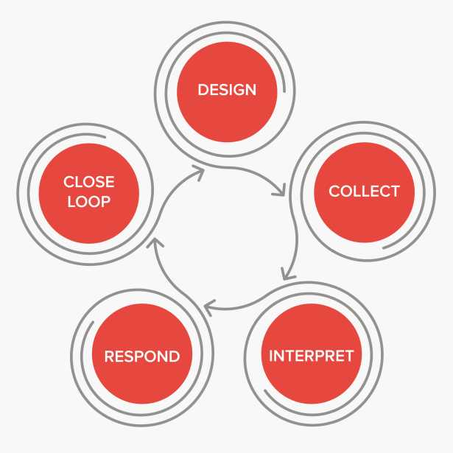תכנון

סיעור מוחות על השאלות, על תרגום ועל בחירת המילים המדויקות

איסוף

סיוע בהפצת הסקרים וביצירת תחושת נוחות אצל לקוחות אחרים

**פרשנות ותגובה** סיוע בהבנת המשוב וניסוח אופן התגובה

סגירת המעגל

שיתוף התוצאות ו/או הובלה של קבוצות מיקוד עם לקוחות אחרים

שלב 1 / תכנון הסקר

סקר מתוכנן בקפידה יסייע לכם להבין את החוויה של הלקוחות עם הארגון שלכם ממספר זוויות. המטרה היא ליצור סקר קצר (מומלץ לא לכלול יותר מ-15 שאלות בסך הכול) כדי להבטיח שאחוזים גבוהים ימלאו אותו. תבנית הסקר של L4G נמצאת בנספח ב', וכוללת את החלקים הבאים:

|  |  |  |  |
| --- | --- | --- | --- |
| NET PROMOTER SYSTEM® | חוויה | התאמה אישית | נתונים דמוגרפיים |
| שלוש השאלות האלו יסייעו לכם להבין את התחושה הכוללת של הלקוחות בנוגע לחוויה שלהם ויאפשרו לכם להשוות בין הארגון שלכם לעמותות ולארגונים דומים.* למידע נוסף על NPS®, [לחצו כאן](https://listen4good.zendesk.com/hc/en-us/articles/360024331894-Why-we-include-the-NPS-Question-). | שתי שאלות מרכזיות ועוד ארבע הנתונות לבחירתכם שיכולות לסייע לכם להבין את נקודת המבט של הלקוחות על היבטים מרכזיים בחוויית השירות שלהם, כגון, באיזו מידה הצרכים שלהם נענו, באיזו תדירות הם זוכים ליחס מכבד, עד כמה הם מרגישים מחוברים, ועד כמה השירות נגיש עבורם. | באפשרותכם להוסיף עד חמש שאלות מותאמות אישית אליכם כדי לבחון נושאים שאינם נכללים בסקר הבסיסי של L4G. כדי לראות אילו שאלות מותאמות הציגו ארגונים אחרים, תוכלו להציץ ב [בנק השאלות של L4G](https://docs.google.com/spreadsheets/d/1nQcTbPulpJR4iqJvUDEXfSqUbWhgbh-N5w9MiP743jE/edit%23gid=454722780). | איסוף נתונים דמוגרפיים יכול לעזור לכם להבין כיצד קבוצות שונות חוות את הארגון שלכם. כך למשל, האם הארגון שלכם עונה על צרכים של נשים טוב יותר מאשר אלה של גברים? האם תלמידי כיתה י"ב ידרגו את הארגון שלכם בציון גבוה יותר לעומת תלמידי כיתה ה'? ניתן לנסח את השאלות הדמוגרפיות כך שיתאימו לאוכלוסיה הספציפית שלכם |

*יכולת המדידה, כלומר השוואה של הסקר שלכם עם סקרים של ארגונים אחרים, היא יתרון גדול. כדי לאפשר זאת, כל הארגונים חייבים לשאול את אותן שאלות ליבה באותו האופן. שאלות הבסיס הן:

שאלה מס' 1: מה הסיכוי שתמליץ על... ?

שאלה מס' 4: בסך הכול, עד כמה הארגון ענה לצרכים שלכם?

שאלה מס' 5: באיזו תדירות הצוות מתייחס אליכם בכבוד?

שאלה מס' 6: עד כמה קל לכם לגשת לשירותים?

שאלה מס' 8: עד כמה אתם מרגישים מחוברים?

כיצד ליצור סקר של L4G ב-SurveyMonkey

כדי להשתמש בשאלות הבסיס ולקבל גישה לסקר של L4G ב-SurveyMonkey, לחצו על "תבניות צוות" (Team Templates) בעת יצירת הסקר, ובחרו ב"תבנית משוב ללקוחות L4G" (L4G Client Feedback Template). אל תבצעו שינויים בשאלות הכלליות, מלבד במקומות המסומנים.

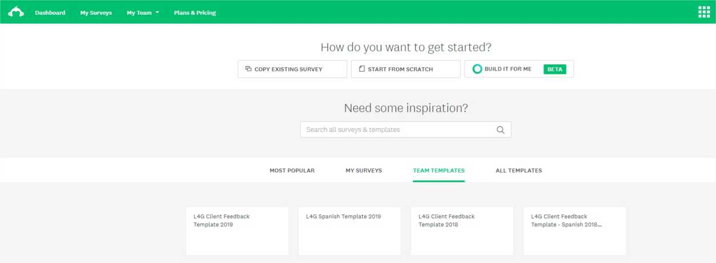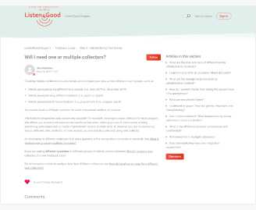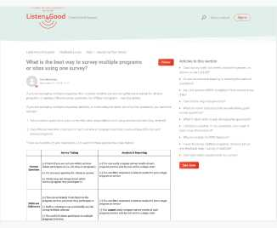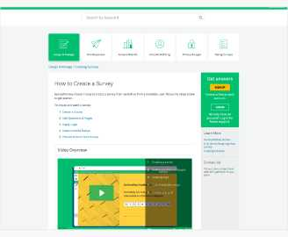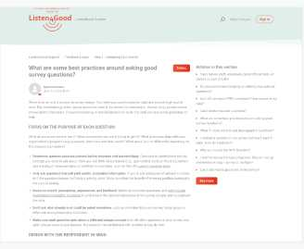

אם כבר יצרתם סקר של L4G, צרו אוסף חדש (כלומר, קישור לאיסוף המידע). לחצו [כאן](https://listen4good.zendesk.com/hc/en-us/articles/360023052434-Will-I-need-one-or-multiple-collectors-) למידע נוסף.

לטיפים כיצד לעצב את הסקר שלכם לבחינה של מספר תוכניות או אתרים, לחצו [כאן.](https://listen4good.zendesk.com/hc/en-us/articles/360011517434-What-is-the-best-way-to-survey-multiple-programs-or-sites-using-one-survey-)

לתמיכה בבניית סקר באמצעות SurveyMonkey לחצו [כאן](https://help.surveymonkey.com/articles/en_US/kb/How-to-create-a-survey?bc=Creating_Surveys).

לעצות נוספות בנוגע לאופן הנכון לשאול שאלות בסקר, לחצו [כאן](https://listen4good.zendesk.com/hc/en-us/articles/360024499954-What-are-some-best-practices-around-asking-good-survey-questions-).

שלב 2 / הפצת הסקר

אין דרך מושלמת לאיסוף מידע, אבל חשיבה על השאלות הבאות יכולה לסייע לכם לבנות תוכנית שתתאים לארגונכם וללקוחותיכם.

מי יפיץ את הסקר שלכם ללקוחות – עובדים, מתנדבים, מנהלי תיקים? במידת האפשר, אנו ממליצים שהאדם שמפיץ את הסקר יהיה מי שנחשב אמין בעיני הלקוחות, בעל כישורים לשוניים ותרבותיים מתאימים.

למה? כיוון שיתכן שחלק מהלקוחות לא ירגישו בנוח לספק משוב שלילי, אם הם לא ירגישו בנוח עם מי שנמצא בחדר.

לעיתים יועיל להעביר הכשרה קצרה למפיצי הסקר. כך תוכלו להגדיר נוהל עקבי וליישר קו עם כול הגורמים על אופן העברת מסרים עיקריים בעת המגע עם הלקוחות. תוכלו להיעזר ב[מדריך להכשרת הצוות ולנושאי שיחה](https://s3.amazonaws.com/fsi-l4g-2018-wp-uploads/wp-content/uploads/2019/06/03181408/L4G-Step-2-Staff-Training-and-Talking-Points-Discussion-Guide.docx).

מתי

**מתי מתאים לערוך סקר בקרב הלקוחות?** בחרו זמן שבו סביר להניח שהלקוחותיכם ירגישו בנוח להרהר ולדבר בכנות. רגע טעון – למשל, בדיוק לאחר שלקוח קיבל מידע על מצבו הרפואי, סיים קורס כלשהו, או מרגיש שבור – אינו אידאלי.

איך בדיוק אתם מתכוונים לערוך את הסקר בקרב לקוחותיכם?

ההחלטה על אופן העריכה של הסקר תדרוש מכם לשקול מספר אפשרויות. סקרים המתבצעים באתר הארגון זוכים לשיעורי תגובה גבוהים הרבה יותר לעומת אלו המתבצעים מהבית. עם זאת, סקרים המתבצעים מחוץ לאתר מספקים יותר פרטיות וגמישות.

[תמריצים](https://listen4good.zendesk.com/hc/en-us/search?utf8=%E2%9C%93&query=incentives) יכולים גם הם לעודד השתתפות במקרים מסוימים. שיטות הסקירה השונות יכולות להיות:

| **באתר** הארגון | **מחוץ לאתר** |
| --- | --- |
| • מחשב | • דוא"ל |
| • טאבלט | • טקסט |
| * טופס נייר | * טופס נייר / מכתב בדואר |
| * ראיונות |  |

לפרטים נוספים על היתרונות והחסרונות של כל שיטה אפשר לקרוא [כאן](https://listen4good.zendesk.com/hc/en-us/articles/360034179914-What-are-the-pros-and-cons-of-different-survey-administration-methods-).

ותמיד התייעצו עם הלקוחות שלכם על הדרך המתאימה ביותר עבורם!

כדי להפעיל את הסקר שלכם ולהגדיר את האספנים (כלומר, הקישורים לאיסוף המידע), קראו בדף העזרה של SurveyMonkey ומיצאו [איך לקבל תשובות](https://help.surveymonkey.com/categories/Get_Responses). לתמיכה נוספת בניהול הסקר, קראו את [מאמרי העזרה שלנו](https://listen4good.zendesk.com/hc/en-us/sections/360002098734-Step-2-Administering-Your-Survey).

שלב 3 / פירוש התוצאות

תוצאות הסקר שלכם הגיעו! אבל כשמקבלים כמות נתוני משוב גדולה, זה עלול להיות מלחיץ. קיימות אין סוף דרכים לפלח ולנתח את המספרים ואת התגובות. בנינו תוכנית ניתוח טובה המתבססת על שלושה רכיבים מרכזיים:

1. לדעת מתי לנתח את הנתונים

לפני שמנתחים את נתוני המידע, חשוב לוודא שאתם יכולים להסתמך על אמינותם. הקפידו לשאול מספר שאלות בסיסיות:

ש: **האם התגובות מייצגות את דעות רוב הלקוחות, או רק של בודדים שמשמיעים את קולם? (כלומר, האם יש לנו מספיק תגובות?)** הדרך הפשוטה ביותר להבין אם יש לכם "מספיק" תגובות לסקר היא בדיקה של שיעורי ההיענות ושל מידת הייצוגיות. אומדנים אלו משתנים בין ארגונים, אך באופן כללי, אם יש לכם למעלה מ-50% תגובות, מצבכם טוב! שיעורי הייצוגיות נעים בין ל15% ל- 40%, בהתאם למודל השירות.

מספר הלקוחות שהתבקשו למלא את הסקר – מספר הסקרים שמולאו = שיעור תגובות לסקר

מספר סוגי הלקוחות השונים שהשתתפו בתוכנית ומילאו את הסקר – מספר סקרים שמולאו = שיעור ייצוגיות

ש: **האם מאגר המשיבים שלכם מייצג את אוכלוסיית הלקוחות? (כלומר, האם אנחנו מקבלים דגימה ללא הטיות?)** השוואה בין הנתונים הדמוגרפיים של המשיבים לאלו של אוכלוסיית הלקוחות יכולה לסייע לכם לזהות הטיות ולוודא שהדעות שקיבלתם מייצגות את דעת הכלל. כך למשל, אם אתם מציעים שירות לגברים ולנשים, אבל קיבלתם תגובות מגברים בלבד, לא יהיה נכון להניח שנשים חשות את אותו הדבר. עוד סיבה להתמקד בייצוגיות היא הצורך לוודא שאתם מתייחסים גם לקולות של אוכלוסיות מודרות או של אוכלוסיות מיעוט.

אם יש לכם שיעור תגובות נמוך או ייצוגיות מוטה, אל בהלה. כדאי לשקול להמתין עם הניתוח עד שתאספו תגובות נוספות, או, אם אתם מחליטים להמשיך בניתוח, קחו בחשבון שהנתונים תקפים רק לגבי פלח מסוים מהאוכלוסייה הכללית.

שלב 3 / פירוש התוצאות / המשך

1. **ניתוח הנתונים הכמותיים**

אנחנו ממליצים להתחיל עם המספרים (נתונים כמותיים) ולנתח אותם בשלוש דרכים שונות:

1. שימו לב לדירוג NPS®, להתפלגות הכוללת ולממוצעים.

מדד NPS® הוא מד החום הארגוני שלכם, והוא מודד את הטמפרטורה של תחושות הלקוחות בנקודת הזמן הנתונה. כדי להבין טוב יותר איך לפרש את דירוג NPS®, [לחצו כאן](https://listen4good.zendesk.com/hc/en-us/articles/360024331894-Why-we-include-the-NPS-Question-). כעת, הביטו על ההתפלגויות ועל הממוצעים בשאלות הכמותיות האחרות. באילו מהשאלות הציון היה חיובי יותר או שלילי יותר? כיצד התוצאות בשאלות האחרות שופכות אור על התוצאות ב-NPS®?

1. השוו את התוצאות שלכם למדד הכללי

המדדים הכלליים מאפשרים לכם להשוות בין התוצאות שקיבלתם מלקוחותיכם לאלה של ארגונים אחרים הדומים לכם. האם הציונים הממוצעים שלכם נמוכים או גבוהים יותר מהממוצע הכללי? אם זו הפעם השנייה או השלישית שאתם עורכים סקר מסוג זה, יש לשאול האם המספרים עלו או ירדו עם הזמן? למידע על פירוש של המדדים הכלליים, [לחצו כאן](https://listen4good.zendesk.com/hc/en-us/articles/360026783933-What-are-benchmarks-How-should-I-interpret-benchmarks-).

1. השוו בין תתי-קבוצות

אחד הצעדים החשובים ביותר בניתוח הנתונים הוא השוואת תוצאות בין תתי-קבוצות. אפשר לעשות זאת על בסיס נתונים דמוגרפיים כמו מוצא/עדה, גיל, וכן מיקומי תוכניות, או משך זמן הפעילות של הלקוחות במסגרת התוכנית. ניתוח תתי-קבוצות חושף הבדלים מהותיים בין החוויות השונות של הלקוחות והוא קריטי להעמקה בנושאים כגון שוויון והכלה. האם תתי-קבוצות מסוימות חוות חוויה גרועה בהרבה (או טובה בהרבה) בהשוואה לאחרות?

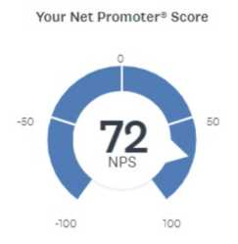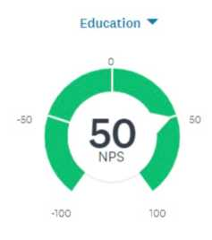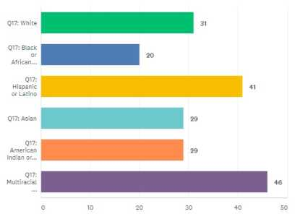

לסיוע בתהליך ניתוח המידע ב-SurveyMonkey, אתם מוזמנים להציץ [בעמודי העזרה האלה](https://help.surveymonkey.com/articles/en_US/kb/How-to-analyze-results?bc=Understanding_Your_Results).

שלב 3 / פירוש התוצאות / המשך

1. ניתוח המידע האיכותני

משוב פתוח (או מידע איכותני) יכול להיות עשיר בתובנות שיכולות להוביל לעשייה. אנו ממליצים על הצעדים הבאים כדי להפיק את המרב מהנתונים האיכותניים.

**קריאה** זה אולי נשמע מובן מאליו, אבל אנחנו חוזרים ומדגישים: **חשוב מאוד לקרוא את כל התגובות מבלי להתקבע על מספר קטן של אמירות חיוביות מאוד או שליליות מאוד.** מומלץ לעשות זאת בצוות שכולל גם אנשי אדמיניסטרציה וגם פעילים בתוכנית, ולפעמים אפילו לקוחות. ציינו לעצמכם מוטיבים שחוזרים על עצמם לעתים קרובות.

**חלוקה לקבוצות השתמשו בתמות שציינתם כדי לארגן את התגובות.** "שייכו" כל הערה של אחד הלקוחות לתמה שמבטאת את הרעיון המרכזי בה. אחרי שתסיימו לשייך, סכמו את מספרי המופעים של כל אחת מהתמות כאחוז מתוך כלל האמירות. בכך תהפכו את המידע האיכותני שלכם למידע כמותי. לטיפים נוספים בנושא קידוד, לחצו [כאן](https://listen4good.zendesk.com/hc/en-us/articles/360024352713) וגם [כאן](https://listen4good.zendesk.com/hc/en-us/articles/360024270754-What-are-the-pros-and-cons-to-coding-qualitative-data-in-SurveyMonkey-versus-Excel-).

**נסו להבין מי אומר מה.** החלק הזה קצת יותר מסובך, אבל יכול לחשוף תובנות מועילות. לדוגמה, אם תחלקו את התשובות שקיבלתם לקבוצות שונות (למשל מקדמי NPS® לעומת מעכבי NPS®, או על פי נתונים דמוגרפיים כגון מגדר, גיל או מוצא), יתכן ותגלו דפוסים או תמות חדשות (למשל, תמה מסוימת שזכתה לאזכורים רבים על ידי תלמידים בחטיבת ביניים מאשר תלמידי תיכון).

**השוואה**

שלב 4 / תגובה למשוב

ניתחתם את הנתונים. אבל עכשיו מגיעים לרגע האמת. איך תגיבו למשוב? תוכנית תגובה אפקטיבית כוללת שני מרכיבים עיקריים:

1. שיתוף הממצאים בתוך הארגון

לפני שתגיבו למשוב, ההנהלה, צוות התוכנית ונותני השירות צריכים לדעת מה שמעתם! כאשר אתם משתפים את הממצאים שלכם, אתם מוודאים שכולם מקבלים את אותו מידע – ונותנים לצוות מקום להבין את הממצאים בעצמם.

לצורך שיתוף כזה, אנחנו ממליצים לחשוב היטב על הסוגיות הבאות:

מה לא צריך לשתף כל פיסת מידע! אנשי הצוות עלולים לחוש מוצפים אם לא הכירו מקרוב את תהליך הסקר. יש להתאים את רמת השיתוף לקהלים השונים, אבל באופן כללי, מצגת טובה של הממצאים תכלול את הרכיבים הבאים:

* תמות עיקריות
* נקודות לשימור
* נקודות לשיפור
* שאלות לדיון

אתם מוזמנים לצפות ב[תבנית המצגת שלנו](https://s3.amazonaws.com/fsi-l4g-2018-wp-uploads/wp-content/uploads/2019/06/03181614/L4G-Step-4-Survey-Results-Presentation-Template.pptx) [ובדוגמאות למצגות של ארגונים אחרים](https://listen4good.zendesk.com/hc/en-us/articles/360024295094-Do-you-have-examples-of-other-L4G-organizations-internal-feedback-reports-).

חשבו עם מי לשתף את המידע (כולל לקוחות) ובאיזה סדר. בכל מקרה, חשוב לשדר אמפטיה כלפי התחושות של חבריכם לעבודה; אם תוצאות הסקר שליליות, העובדים עלולים לחוש שהם עומדים למשפט. צרו אווירה של סקרנות ולמידה, ותנו לעובדים זמן לעבד את הדברים ולדון בהם. חשוב לשים לב לאופן ארגון התוצאות, למסרים ולניהול הפגישה. לחצו [כאן](https://listen4good.zendesk.com/hc/en-us/articles/360024437174) לעזרה נוספת.

**איך**

שלב 4 / תגובה למשוב / המשך

1. עריכת שינויים

לאורך הדרך **ראינו ארגונים שערכו שינויים בארבעה תחומים עיקריים** בעקבות משוב מלקוחות.

1. הפעלת התוכנית – לדוגמה, הרחבת שעות הפעילות, שינויים בתוכנית הלימודים

1. אינטראקציה בין לקוחות לצוות – לדוגמה, תמיכה בשפות שונות או הכשרה נוספת לצוות.
2. תכנים – למשל, הוספת שירותים או שיפור מנגנוני ההפניה.
3. תרבות ארגונית – למשל, יצירת אפשרויות משוב נוספות, הקמת מועצה מייעצת של לקוחות.

אבל כיצד יודעים אילו שינויים פוטנציאליים הם החשובים ביותר? לשם כך עלינו לבצע **שלוש משימות מרכזיות:**

1. **להעריך את המשוב ולשקול את היתרונות עבור הלקוחות.** ראשית, יש להחליט אילו נקודות הן הבעייתיות ביותר, ואילו שיפורים יובילו לשינוי הגדול ביותר בחייהם של הלקוחות. אחת הדרכים למדוד את חומרת הבעיה היא לברר כמה אנשים מושפעים ממנה. לחילופין, אפשר לנקוט בגישת השאיפה לשוויון ולבחון אילו נקודות בעייתיות משפיעות על הקבוצות המודרות ביותר.

**2.** **בחינת יכולת הארגון להגיב** יש פעולות שקל מאוד לבצע. אחרות מתייחסות לטווח הארוך יותר ודורשות יותר גורמים התלויים זה בזה, או משאבים רבים. כאשר תשקלו מה לתעדף, השוו את היתרון הפוטנציאלי עבור הלקוחות לעומת המשאבים שתצטרכו להשקיע בשינוי הארגוני.

1. **הגדרה ברורה של הצעדים הבאים.** ללא תוכנית וללא חלוקת אחריות ברורה, דברים עלולים ליפול בין הכיסאות. הגדירו היטב מי צריך לעשות מה, כדי שתוכלו לבצע את השינויים שהתחייבתם. השתמשו בתבנית תוכנית העבודה שלנו בנספח ג' כדי לעשות זאת.

שלב 5 / סגירת המעגל

בשלב החמישי והאחרון עליכם לסגור את המעגל עם לקוחותיכם. שלב 5 הוא השלב הכי פחות מוכר, ועם זאת הוא החשוב ביותר. בשלב זה עליכם לספר ללקוחותיכם מה שמעתם מהם וכיצד אתם מתכוונים להגיב למשוב שלהם. בכך אתם מראים ללקוחות שלקול שלהם יש משמעות. כאשר אתם עושים מאמץ ניכר כדי להתייחס למשוב, ובמיוחד כשמדובר במשוב ביקורתי, אתם בונים אמון בארגון בטווח הארוך.

להלן מספר פעולות שכדאי לשקול כאשר מתכננים את הדרך היעילה ביותר לסגור את המעגל.

באיזה אמצעי תקשורת תשתמשו כדי לסגור את המעגל – זה תלוי רק בכם. תוכלו לחלק עלוני מידע, לתלות פוסטר על הקיר או לבנות אתר אינטרנט – להלן תמצאו מספר דוגמאות. תבנית לסגירת המעגל נמצאת [כאן](https://listen4good.zendesk.com/hc/en-us/articles/360024057534-STEP-5-Closing-the-Loop).

הקפידו להעביר מסר קצר ורלוונטי ללקוחות שלכם. לא תמיד כדאי לחלוק פרטי מידע מדויקים. במקום זאת, ספרו בקווים כלליים מה שמעתם ומה אתם עושים בתגובה.

מה

לעיתים קרובות, השלב החמישי נשכח או נופל בין הכיסאות. אל תיפלו למלכודת של המתנה לתזמון המושלם. פשוט עשו זאת, ואז מעגל המשוב הבא שלכם יהיה מתגמל הרבה יותר.

מתי

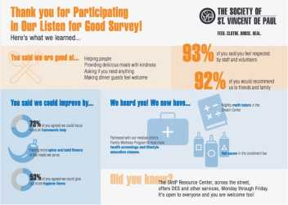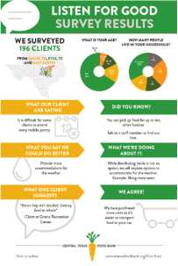

דוגמאות:

אפילוג: משוב מתמשך

בשאיפה להטמיע תהליכי משוב בארגון בטווח הארוך, יש לשקול מספר דברים:

**טכנולוגיה**

גם אם התחלתם עם SurveyMonkey, אולי אתם אוספים מידע גם דרך פלטפורמות אחרות. כדאי לראות כיצד [SurveyMonkey מתממשק עם פלטפורמות אחרות](https://www.surveymonkey.com/apps/?ut_source=header). שילוב טכנולוגיות נשמע מסובך, אבל יכול להיות המפתח להתנהלות ארוכת טווח.

תהליכים מתמשכים של מעגלי משוב יכולים לשנות את הארגון שלכם. כך למשל, מעגלי משוב חזקים יכולים להעלות שאלות בנוגע לאופן שבו הארגון שלכם מסתגל למידע חדש, עד כמה הוא פתוח, וכיצד הוא לומד. ההבנייה של תהליכי משוב ממוקדי-לקוחות מעלה גם שאלות רחבות יותר בנוגע לתפקיד הלקוחות כתורמים לארגון וכיצד לערב אותם בתהליך הארגוני של קבלת ההחלטות. שימו לב כיצד אתם מפתחים את הניצוץ שנדלק בעקבות L4G.

**תרבות**

תיאום עם ניסיונות סיקור אחרים

כדי לקיים משוב מתמשך, כדאי לשים לב לתכיפות שבה אתם אוספים משוב, ועל הצמידות למאמצי סיקור אחרים, שעלולים ליצור עייפות מסקרים – מצב אמיתי שמתרחש במצבים ובארגונים שונים.

**איוש הצוותים**

איסוף המשוב על ידי אדם אחד אולי מייעל את התהליך, אבל אנחנו מאמינים שמשוב הוא מאמץ קבוצתי. מומלץ לבדוק כל הזמן מי עוד צריך להיות מעורב ולשתף גורמים נוספים מתוך הארגון כדי להפוך את המשוב לחלק חשוב יותר בארגון.

עוד על נהלים מיטביים בניהול סקרים תוכלו למצוא [כאן](https://listen4good.zendesk.com/hc/en-us/articles/360012110794-What-are-the-best-practices-for-round-2-survey-administration-).

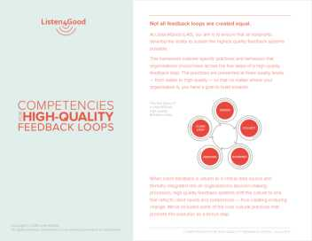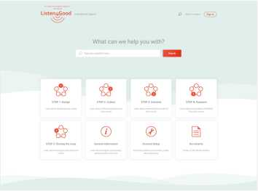

אפילוג: משוב מתמשך / המשך

מיומנויות L4G לביסוס מעגלי משוב ברמה גבוהה

אם אתם רוצים לשכלל את מיומנויות המשוב שלכם ולהבין כיצד להמשיך ולחזק את התפיסה, תוכלו לקרוא על

[מיומנויות הבסיס הארגוניות של](https://s3.amazonaws.com/fsi-l4g-2018-wp-uploads/wp-content/uploads/2019/06/17165234/L4G-Competencies-for-High-Quality-Feedback-Loops-190617.pdf) L4G.

מרכז הסיוע של L4G

אנחנו ב-L4G עוסקים כיום ביצירת מאגר משאבים מקוון שיסייע לארגונים בתהליכי המשוב שלהם. רבים מהקישורים המובאים כאן ייקחו אתכם אל מרכז הסיוע החדש שלנו, המסודר על פי השלבים של תהליך המשוב.

אתם מוזמנים להציץ במאמרים שמעניינים אתכם! עם זאת, שימו לב שמרכז הסיוע שלנו כולל הפניות ליישומון המקוון שלנו (שאליו אין לכם גישה) הנמצא כעת בשלבי ניסיון.

אל תפיצו מאמרים מתוך מרכז העזרה אל מחוץ לארגון שלכם.

אנחנו ב-Listen4Good תמיד מוכנים לעזור! אם יש לכם שאלות נוספות, אתם מוזמנים לפנות אלינו בכל עת בכתובת [feedback@fundforsharedinsight.org](mailto:feedback@fundforsharedinsight.org).

נספח א' / תוכנית ולוח זמנים מוצע לפרויקט

|  |  |
| --- | --- |
| 2-4 שבועות לפני תחילת הסקר | ץ >  c  o |
|  |
| קראו את הסקירה של שלב 2 |  |
| באתר של L4G | **o** |
| ופתחו |  |
| תוכנית יישום | **O** |
| קבעו פגישה | **O** |
| להתייעצות עם נציג L4G |  |
|  |  |
|  |  |
| צרו סקר |  |
| אוספים |  |
| הכשירו עובדים / מתנדבים | **עברו על הנקודות לשיחה עם הלקוחות** |
|  | **ץ >** |
|  |  |
| הקימו את האמצעים הטכנולוגיים, |  |
| בהתאם לצורך |
|  |  |
| קבעו תוכנית לחישוב של שיעור התגובה |  |
|  |  |
|  |  |



|  |  |  |  |  |  |  |
| --- | --- | --- | --- | --- | --- | --- |
| תוכנית ולוח זמנים מוצע לפרויקט | | | | | | |
| זמן מעגל ממוצע: 6 חודשים | | | | | | |
|  | **1 תכנון הסקר** | **2. עריכת הסקר** | שלב הסקר באוויר - איסוף נתונים | **3. פירוש התוצאות** | **4. תגובה למשוב** | **5. סגירת המעגל** |
|  | 4-6 שבועות | 2-4 שבועות | 2-4 שבועות | 2-6 שבועות | 4-6 שבועות |
| **מתי מתחילים** | 6-8 שבועות לפני תחילת הסקר | 2-4 שבועות לפני תחילת הסקר | שבוע אחרי סיום הסקר | 2-4 שבועות אחרי סיום הסקר | 4-8 שבועות אחרי סיום הסקר |
| **משימות** | פתחו חשבון ב-SurveyMonkey ובאתר של L4G (השתמשו באותה כתובת דוא"ל!) | קראו על שלב 2 באתר של L4G והכינו תוכנית ליישום | קראו על שלב 3 באתר של L4G | קראו על שלב 4 באתר של L4G | קראו על שלב 5 באתר של L4G ועברו על דוגמאות של סגירת מעגל שיכולות להתאים לארגון שלכם |
|  | קראו את הסקירה על השלב הראשון באתר L4G ותכננו את אבני הדרך הגדולות בתוכנית | קבעו שיחה עם היועץ שלכם מטעם L4G | הקלידו את שיעור התגובה שלכם באתר של L4G | השתמשו באשף הדוחות באתר של L4G כדי לשתף את תוצאות הסקר עם הצוות | נסחו מסרים ללקוחות – היו קצרים ובהירים |
|  | הורידו את הסקר למחשב שלכם ונסחו אותו בתוכנת WORD | צרו אספנים לסקר | היכנסו ל-SurveyMonkey ובדקו ממוצעים והתפלגויות; השוו לנתונים הכלליים | בפגישות סגורות, עברו על המשוב והגדירו סדר עדיפויות לשיפור | בחרו בערוץ התקשורת היעיל ביותר – נצלו שיטות ופורומים קיימים! |
|  | עברו על המטרות והשאלות המרכזיות בסקר עם עובדים והתייעצו עם נציג L4G | הכשירו את הצוות / המתנדבים, עברו איתם על הנקודות לשיחה עם המשתתפים | פלחו את הנתונים על פי דמוגרפיה ומיקום | בנו תוכנית פעולה והתחילו לערוך שינויים! התחילו עם יעדים קלים וברי השגה | תכננו את מעגל המשוב הבא |
|  | העלו את הסקר לכלי בניית הסקרים של L4G; תרגמו אותו אם יש צורך בכך | הכינו את האמצעים הטכנולוגיים, אם יש צורך | קודדו ונתחו את הנתונים האיכותניים | קבעו פגישה עם היועץ מטעם L4G כדי לדון |  |
|  |  | החליטו על תוכנית לחישוב של שיעור התגובות | סמנו תמות מרכזיות: נקודות לשימור ולשיפור | עם היועץ של L4G כד לדון במסקנות |  |
| אל תתקדמו הלאה לפני ש: | דיברתם עם יועץ של L4G על תוכנית הסקר ועבדתם עם אשף הסקרים | הסכמתם על תוכנית יישום בשיתוף עם היועץ מטעם L4G והתחלתם בסקר | הקלדתם את שיעור התגובות וניתחתם את המידע ב-SurveyMonkey | שיתפתם את הממצאים בתוך הארגון ובניתם תוכנית פעולה לביצוע שינויים | סגרתם את המעגל ודיברתם על מעגל המשוב הבא עם היועץ של L4G |

נספח ב' / תבנית סקר של Listen4Good

לחצו [כאן](https://s3.amazonaws.com/fsi-l4g-2018-wp-uploads/wp-content/uploads/2019/06/12200624/L4G-Step-1-Survey-Template.docx) כדי להוריד גרסה של תבנית הסקר הניתנת לעריכה.

הנחיות:

* הריבועים האפורים הבאים לפני שאלה או קבוצת שאלות מכילים מידע רלוונטי והנחיות להתאמה אישית של השאלה.

הטקסט שמופיע בסוגריים << >> ניתן לעריכה. **במקומות אחרים, אל תשנו את הטקסט.**

• הסדר חשוב. בנינו את שאלות הסקר בסדר מסוים ואנו מבקשים שתשמרו עליו, אלא אם מדובר בנסיבות חריגות. גם סדר התשובות מכוון, ותמיד נע מהשלילי לחיובי.

כותרת הסקר וטקסט המבוא

בחרו שם לסקר – שם מושך ורלוונטי לקהל היעד שלכם.

הציגו את מטרת הסקר ותארו כיצד הארגון שלכם יתמודד עם המשוב שיקבל. שמרו על ניסוחים קצרים! להלן דוגמה:

"זוהי הזדמנות עבורכם לספר לנו בכנות איך אנחנו עובדים כארגון ובמה אנחנו יכולים להשתפר. התגובות לסקר הן אנונימיות. דברים שתְּדַוְּחוּ בסקר לא ישפיעו בשום דרך על היכולת שלכם לקבל שירותים מ<<שם הארגון>>. תודה על המשוב!"

NET PROMOTER SYSTEM® - שאלות 1-3

החליפו את << שם הארגון >> בשם התוכנית / של הארגון שלכם.

התאימו את ניסוח שאלה מס' 1 על ידי בחירה באפשרות א', ב' או ג'. אם בחרתם באפשרות ג', הגבילו את הניסוח שבחרתם ל-140 תווים לכל היותר.

**.1** מה הסיכוי שתמליץ על << שם הארגון >> בפני << בחרו באחת האפשרויות להלן >>?

1. סטנדרטי: חבר או קרוב משפחה
2. הגדרה כללית: חבר או קרוב משפחה שנמצא במצב דומה לשלך
3. הגדרה ספציפית: חבר או קרוב משפחה שזקוק ל<<Y>>

|  |  |  |  |  |  |  |  |  |  |  |
| --- | --- | --- | --- | --- | --- | --- | --- | --- | --- | --- |
| סיכוי קלוש |  |  |  |  |  |  |  |  |  | סיכוי גבוה מאוד |
|  |  |  |  |  |  |  |  |  |  |  |
| 0 | 1 | 2 | 3 | 4 | 5 | 6 | 7 | 8 | 9 | 10 |
| o | o | o | o | o | o | o | o | o | o | o |

1. במה << שם הארגון >> טוב?
2. במה << שם הארגון >> יכול להשתפר?

שאלות על החוויה / 4-9

**החליפו את** << שם הארגון >> בשם התוכנית / של הארגון שלכם.

**שאלות 4 ו-5 הן שאלות חובה**.

**שאלות 6-9** נתונות לבחירתכם. בחרו במספר השאלות הרצוי לכם בהתאם לרלוונטיות לתוכנית שלכם. השאלות הללו לא נכללות בספירה של שאלות מותאמות אישית.

**שאלה 9** ניתנת להתאמה בהתאם למודל הפרויקט שלכם.

1. באופן כללי, עד כמה << שם הארגון >> עונה לצרכים שלכם? כלל לא, במידה מועטה, במידה רבה, במידה רבה מאוד, עולה על הציפיות שלכם.
2. באיזו תדירות הצוות של << שם הארגון >> מתייחס אליכם בכבוד? אף פעם, לעתים נדירות, לפעמים, רוב הזמן, תמיד

**6.** עד כמה קל לכם לקבל שירותים מ<< שם הארגון >>? קשה, לא קל, די קל, קל מאד, קל ביותר

שאלות על החוויה / 4-9

**9.** באיזו תדירות אתה מתקשר עם << שם הארגון >>?

לא מחובר כלל, מחובר מעט, די מחובר, מחובר מאוד, מחובר ביותר

א. משתתפים אחרים [תוכלו לשנות את הניסוח כדי להתאים למודל התוכנית שלכם, למשל "עמיתים", "בני מחזור", "תלמידים אחרים"]

ב. עובדי הארגון [ אפשר לשנות כדי להתאים למודל התוכנית שלכם:

למשל "למנחה שלכם", "למנהל התיק שלכם", "למבוגרים"].

**8.** עד כמה אתה מרגיש מחובר ל<< בחרו באחת האפשרויות להלן >> ב << שם הארגון >>?

כל יום

כמה פעמים בשבוע

כמה פעמים בחודש

פעם בחודש

אחת לכמה חודשים או פחות מזה

**7.** הסבירו את תשובתכם.

שאלות מותאמות אישית

תוכלו להוסיף עד חמש שאלות מותאמות אישית לסקר שלכם, לפני החלק שעוסק בנתונים הדמוגרפיים.

במידת האפשר, השתמשו בתשובות אפשריות דומות או בסולמות דומים לשאלות הקיימות כבר בסקר.

<<הכניסו שאלות מותאמות אישית או מחקו את הקטע הזה>>

לחצו [כאן](https://docs.google.com/spreadsheets/d/1nQcTbPulpJR4iqJvUDEXfSqUbWhgbh-N5w9MiP743jE/edit%23gid=454722780) כדי לראות שאלות מותאמות אישית שנוסחו על ידי ארגונים אחרים.

שאלות דמוגרפיות / שאלות 10-12

השאלות הבאות יעזרו לכם לוודא שיש בידיכם מדגם מייצג ויסייעו בפילוח התוצאות כחלק מהניתוח.

שנו את התשובות האפשריות כך שיתאימו לקהל היעד שלכם.

השאלות עצמן אינן ניתנות לשינוי.

אם ברצונכם להוסיף שאלה דמוגרפית נוספת, עשו זאת במסגרת השאלות המותאמות אישית.

אי אפשר למחוק את השאלות הללו מהסקר, אך המשיבים יכולים לבחור שלא לענות עליהן.

|  |  |
| --- | --- |
| **10.** מה גילך? (שאלת בחירה) |  |
| פחות מ-13 | 45-54 |
| 13-17 | 55-64 |
| 18-24 | 65-74 |
| 25-34 | 75 ומעלה |
| 35-44 |  |

**11.** איך את/ה מגדיר/ה את עצמך? (שאלת בחירה)

נקבה

זכר

מעדיפ/ה שלא להשיב

מעדיפ/ה להגדיר בעצמי

הגדרה עצמית: _____________

**12.** מה המוצא שלך? (שאלת בחירה)

אנא פרט/י: _______________________

הגדרה עצמית: _____________________

נספח ג' / גיליון עבודה לבניית תוכנית פעולה צוותית

לחצו [כאן](https://s3.amazonaws.com/fsi-l4g-2018-wp-uploads/wp-content/uploads/2019/09/04182159/L4G-Step-4-Action-Planning-Template-Revised.docx) כדי להוריד גרסה של גיליון העבודה לתכנון.

**מדידת המשוב של הלקוחות:**

|  |  |  |
| --- | --- | --- |
| סוגיות עיקריות שהועלו במסגרת המשוב | אם רלוונטי , היתרון עבור הלקוחות (נמוך, בינוני, גבוה) | שאלות חריגות |
|  |  |  |
|  |  |  |
|  |  |  |
|  |  |  |

**יכולת להגיב:**

|  |  |  |  |
| --- | --- | --- | --- |
| סוגיות עיקריות שהועלו (לעיל) | פעולות אפשריות | היתכנות - פשטות הביצוע  (קל, בינוני, קשה) | שאלות חריגות |
|  |  |  |  |
|  |  |  |  |
|  |  |  |  |
|  |  |  |  |

**סדר עדיפות לפעולות:**

|  |  |  |  |
| --- | --- | --- | --- |
| יתרון ללקוחות | רב |  |  |
| נמוך |  |  |
|  |  | קל | קשה |
|  |  | ישימות | |

**תכנון פעולות - הצעדים הבאים:**

|  |  |  |  |  |
| --- | --- | --- | --- | --- |
| רשימת משימות | איש הצוות האחראי | אנשי צוות אחרים להתייעצות | מסגרת זמן | משאבים נדרשים |
|  |  |  |  |  |
|  |  |  |  |  |
|  |  |  |  |  |